2.B pokyny na samoštúdium 25.5. – 29.5.2020
Milí žiaci,
všetky úlohy, ktoré vám pomohli vaši rodičia odoslať, som si poriadne popozeral a skontroloval. Z matematiky sme sa zlepšili. Všetky príklady ste väčšina výborne vyrátali. Stále vás budem upozorňovať na najslabšie miesto počítania pod seba. Je to zvyšok. To malé číselko pri počítaní. Ten treba pripočítať. Príklady na odčítanie sa vám vždy ťažšie rátajú. Preto ich počítajte pozorne, pomaly. Pamätajte, že horné číslo je vždy väčšie. A čo nás toho týždňa čaká?

MATEMATIKA, 2 hod/týždeň
Preopakujte si písomné sčítanie pod seba rátaním príkladov PZ 56/1 a prejdeme na ťažšie príklady na odčítanie. Môžete si ich aj natrénovať do zošita, alebo na nejaký papier. Potom vyrátajte ostatné príklady PZ 56, PZ 57. Na môj mail marek.zubal43@gmail.com mi pošlite PZ 57 – celú stranu.

PRVOUKA, 1 hod/týždeň
Téma na tento týždeň je: opakovanie
Vypracujte pracovný list. Budem veľmi rád, keď ho vypracujete samostatne. Čas: maximálne 45 minút. Na môj mail mi pošlite váš vypracovaný pracovný list.

OPAKOVANIE – RASTLINY MENO: ______________________________

- NAPÍŠ MENO RASTLINY A PROSTREDIA V KTOROM SA NACHÁDZA.
Rastlina:_____________ Rastlina:__________________
Prostredie: ____________ Prostredie: _________________
Rastlina:________________
Prostredie: ______________

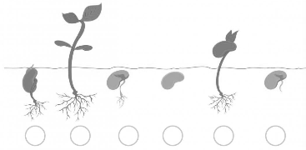
- OČÍSLUJ OBRÁZKY RASTLINY TAK, AKO POSTUPNE RASTIE.

- POMENUJ SEMENÁ RASTLÍN NA OBRÁZKOCH.

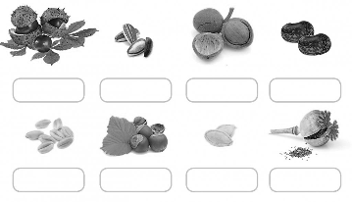

- ČO POTREBUJE RASTLINA PRE SVOJ RAST? Pomôž si obrázkom
- ________________________________________
- ________________________________________
- ________________________________________
- ________________________________________
- ________________________________________

5.NAKRESLI SÚČASŤ PRÍRODY, KTOÁ JE ŽIVÁ, NEŽIVÁ, ODUMRETÁ.

ŽIVÁ NEŽIVÁ ODUMRETÁ

Počet bodov: ____________________ Hodnotenie: ________________

TELESNÁ VÝCHOVA, 2 hod/2 týždne
Téma: turistika
Milí žiaci,
Keď budú mať rodičia čas (napríklad v sobotu, nedeľu) choďte spolu von na slniečko na prechádzku. Musíte si uvedomiť, že prechádzka – turistika to nie sú preteky. Kráčame plynue, pomaly, aby bolo všetkým príjemne. Rozprávajte sa, zasmejte sa spolu. Samozrejme s dodržiavaním všetkých pravidiel.
Najviac čo môžeme svojim blízkym dať, je venovať im svoj čas.
Príjemné spoločné chvíle vám praje váš učiteľ.

_____________________________________________________________________

Zadanie z HUV pre II. B triedu
Opakovanie doteraz osvojených piesní, notový zápis-celá,polová,osminová,štvrťová nota+pomĺčky(do jedného riadku zapísať jednotlivé noty a pomĺčky)-spolu 8 riadkov v notovom zošite.

____________________________________________________________________

2.B – PODKLADY PRE SAMOŠTÚDIUM OD 25. 5. Do 29.5.2020
SLOVENSKÝ JAZYK
Všetkých Vás srdečne pozdravujem a ďakujem tým, ktorí Ste mi poslali pekne vypracované úlohy za minulý týždeň, ako aj zošity, v ktorých Ste pracovali pekne podľa pokynov. Tí, čo to nestihli, nech tak urobia čo najskôr. Potešte ma tak, ako ma potešili Vaši spolužiaci, od niektorých som dostala pekné listy, ktoré ma zohriali pri srdiečku.
Máme pred sebou ďalší týždeň a preto Vám zasielam ďalšie úlohy, ktoré hravo zvládnete.
SLOVENSKÝ JAZYK - budú Vám zaslané výborné pracovné listy, ktoré môžete vypracovať s pomocou Vašich rodičov alebo starších súrodencov. Vypracované odovzdáte pani asistentkám. Prosím Vás všetkých, aby Ste ich zodpovedne odovzdali tak, ako som uviedla vyššie, aby som Vám všetkým mohla dať čo najlepšie hodnotenie. NEZABUDNITE !
ČÍTANIE – z čítanky na str. 103 čítajte článok O lietajúcom papieri, odpovedajte na otázky dole pod textom a nakreslite mi na výkres- Ako deti zbierajú papier v prírode a do akého kontajnera papier dávajú. TEŠÍM SA NA VAŠE DIELKA. Zdraví Vás všetkých Vaša pani učiteľka.

NÁBOŽENSKÁ VÝCHOVA 2.A, 2.B na obdobie 25.5.-5.6.2020
BYŤ MILOSRDNÝM
Čo znamená byť milosrdným ?
Milosrdný človek prejavuje súcit s druhými. Má pochopenie, je láskavý. Neodsudzuje, ale prijíma druhého takého, aký je a odpúšťa mu.
Čo je zmierenie ?
Zmieriť sa s ľuďmi alebo Bohom znamená najprv oľutovať – priznať vinu a prosiť o odpustenie.
Každý večer prehodnotím svoje správanie – ak urobím chybu, oľutujem to a ospravedlním sa.

DOPRAVNÁ VÝCHOVA 2.A, 2.B na obdobie 25.5.-5.6.2020
DOPRAVNÉ ZNAČKY PRE CYKLISTOV
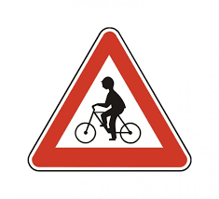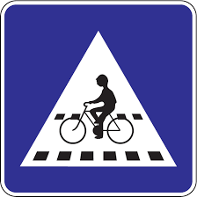
Nakresli si ich do zošita a pomenuj ich / ak nevieš presný názov, skús ho vyhľadať v učebnici alebo na internete /.

